管理体系审核记录表
过程与活动、  抽样计划 | 涉及  条款 | 受审核部门：供销部 主管领导：葛小润 陪同人员：王艳 | 判定
 |  | 审核员：姜海军 审核时间：2022.11.18日 远程审核沟通工具：微信
 |  | 审核条款：E:5.3/6.1/6.2/8.1/8.2
职责和权限 | E5.3 | 负责本部门的环境因素的辨识；  负责本部门的环境运行工作；  负责本部门相关方的识别及管理工作；  参与公司应急预案及演练工作 | Y
目标分解及考核 | E6.2 | 部门分解的环境目标：  1.无浪费水电现象发生。  2.无不规范用电现象发生  3.无浪费办公用纸现象发生。  4. 本年度火灾事故为0  提供2022年第1-10月考核统计，目标均完成，考核人：行政部，考核日期2022.10.31日。  对可回收废弃物、危险废弃物分类管理，并集中收集和处理，完成了部门该项环境目标和指标。 | Y
环境因素识别 | E6.1.2 | 编制了《环境因素识别、评价及控制程序》符合标准要求。  提供的“环境因素识别评价表”、“重大环境因素清单”， 评价考虑了三种时态现在、过去、将来、三种状态、异常、正常、紧急考虑了法律法规，并进行了评价，考虑了二类口腔科材料（义齿）的销售及其相关的环境管理活动，自上次审核以来无变化。  供销部共识别出重大环境因素3项：生活废水排放、固废排放、火灾，评价符合程序要求及公司的实际情况。  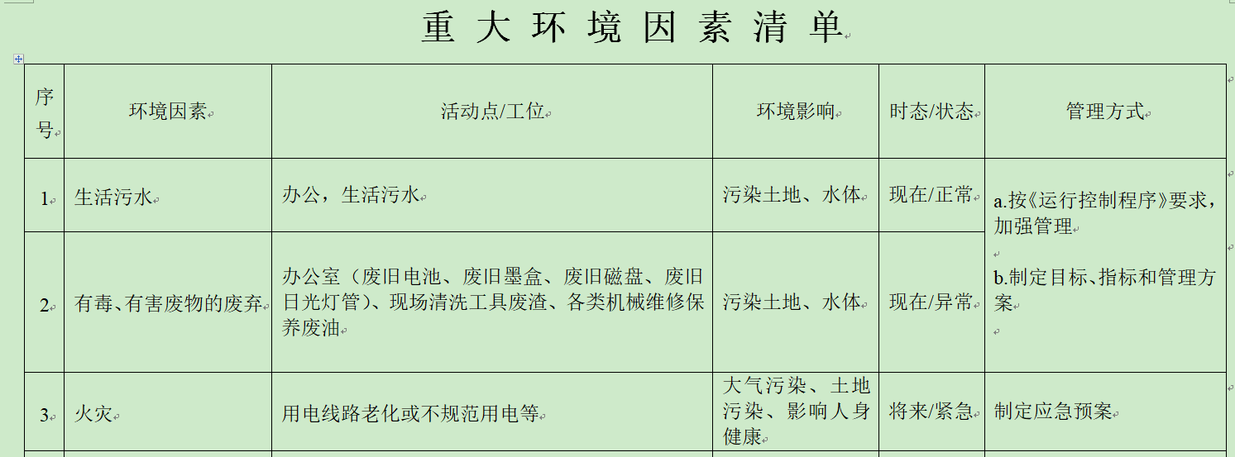  对重要环境因素的控制措施包括制定管理制度、监督检查、应急预案、培训等。具体见8.1条款审核记录。 | Y
环境运行控制 | E8.1 | 本部门执行环境管理控制程序、节能降耗控制程序、固体废弃物控制程序、档案管理制定合同管理制定、印章管理制度、车辆管理规定等。  公司主要从事二类口腔科材料（义齿）的销售，销售流程：  与客户洽谈→获取信息（牙模）→选择供应商→将客户信息提交给供应商→委托加工→检验交付→售后服务。  运行控制情况：  办公及销售过程无工业废水产生，生活废水排入市政管道。  办公及销售过程基本无废气和噪声产生。  公司办公产生固废由行政部统一处理。  办公过程注意节约用电，做到人走灯灭，电脑长时间不用时关机，下班前要关闭电源；办公区域内配置的灭火器,在有效期内。  办公过程使用的电器如：空调、电脑、灯具均符合安全设计要求，使用过程注意安全，预防触电，工作时间平均每天8小时。  相关方施加影响：公司能够控制或能够施加影响的相关方有供应商、客户等。提供了2022.1.10日的“告相关方书”，将公司环境控制要求发放到了各相关方，督促影响各相关方按照环境管理体系要求对环境施加影响，包括对物资运输过程的要求，对物资运输车辆的要求，物资装卸、搬运、码放要轻拿轻放,严禁野蛮装卸，尽量减少装卸噪音，贵方的人员进入我公司工作区域内后，应遵守我公司的各项管理制度等。  疫情期间做好防护，废口罩放在垃圾桶，统一处理。  远程查看办公区域配备有符合要求的灭火器，办公设备、电器状态良好，无安全隐患。 | Y
应急准备和响应 | E8.2 | 2022.10.19日参加公司统一组织的应急演练活动，具体详见行政部E8.2审核记录。  远程查看供销部办公区有消防栓和灭火器，状态良好。 | Y

